MEDIENINFORMATION
„Innovativste Unternehmen Deutschlands“: Maximale Patentrelevanz für die Würth Elektronik Gruppe
Patentes Unternehmen
Waldenburg, 2. Mai 2024 – Beim Innovations-Ranking der renommierten Fachzeitschrift Capital erreicht Würth Elektronik mit vier Sternen erneut einen Spitzenplatz in der Kategorie Elektronik & Elektrotechnik, Automatisierungs- und Messtechnik. Besonders erfreulich: Eine Bestbewertung erzielt der renommierte Hersteller von elektronischen und elektromechanischen Bauelementen, Leiterplatten sowie intelligenter Power- und Steuerungssysteme beim wichtigen Kriterium Patentrelevanz.
Bereits zum fünften Mal hat Capital die „Innovativsten Unternehmen Deutschlands“ gekürt. Das Ranking umfasst 20 Branchen und Industriebereiche, von der Automobilindustrie über den Chemiesektor bis hin zu Energie und Umwelt.
In der Umfrage konnten 3 566 Innovationsfachleute aus insgesamt 1 902 Kandidaten die führenden Unternehmen ihrer Branchen auswählen. Unter den als besonders innovativ geltenden 465 Organisationen ist Würth Elektronik auch in diesem Jahr vertreten. Der Hersteller erreichte vier Sterne.
Hohe Patentrelevanz
Wie bereits im vergangenen Jahr erhielt Würth Elektronik auch 2024 wieder mit zwei Punkten die Höchstwertung hinsichtlich der Patentrelevanz. Grundlage hierfür ist die sogenannte Technology Relevance™, die auf Vorwärtszitierungen basiert: Je öfter ein Patent Basis für weitere Innovationen ist, desto höher der Index.
Unternehmensphilosophie erneut bestätigt
Die konstant hohe Wertung bei der Patentrelevanz bestätigt einmal mehr die Innovations- und Servicestrategie der Würth Elektronik Gruppe: Sie versteht sich nicht ausschließlich als reiner Produzent und Zulieferer, sondern unterstützt Kunden und Start-ups gezielt mit Know-how-Transfer. Entwicklungen der Würth Elektronik Gruppe dienen tagtäglich als solide Grundlagen, die Innovationen in viele Branchen möglich machen. Diese Strategie ist eine wichtige Basis des internationalen Unternehmenserfolgs und folgt der Mission: creating together.

Verfügbares Bildmaterial
Folgendes Bildmaterial steht druckfähig im Internet zum Download bereit: https://kk.htcm.de/press-releases/wuerth/
Bildquelle: statista  Bereits zum fünften Mal ausgezeichnet: Würth Elektronik erhielt bei Befragung „Innovativste Unternehmen Deutschlands“ Vier-Sterne-Wertung | 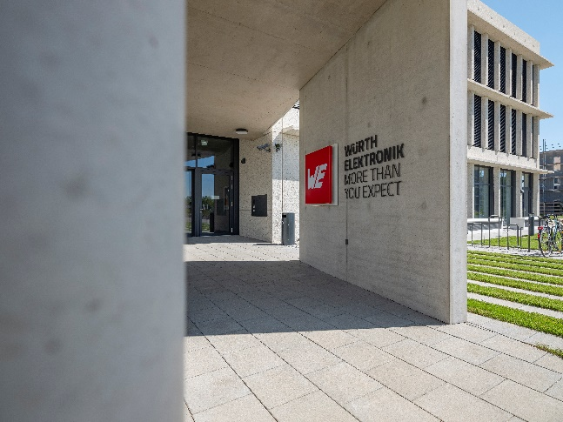  Bildquelle: Würth Elektronik  Creating Together: In zeitgemäßer New-Work-Umgebung erarbeitet Würth Elektronik Patente, die die Innovationen vorantreiben.

Über Würth Elektronik Unternehmensgruppe
Die Würth Elektronik Unternehmensgruppe, gegründet im baden-württembergischen Niedernhall, beschäftigt weltweit 7 900 Mitarbeiter und erwirtschaftete im Jahr 2023 einen Umsatz von 1,24 Milliarden €.
Mit weltweit über 23 Produktionsstandorten gehört Würth Elektronik zu den erfolgreichsten Gesellschaften der Würth-Gruppe.
Würth Elektronik ist mit drei Unternehmensbereichen auf verschiedenen Märkten international aktiv:
- Elektronische und elektromechanische Bauelemente (Hauptsitz: Waldenburg)
Würth Elektronik eiSos (elektronische und elektromechanische Bauelemente) ist einer der größten europäischen Hersteller von elektronischen und elektromechanischen Bauelementen. Das weltweite Vertriebsnetz mit 700 technischen Vertriebsmitarbeitern ist einzigartig im Elektronikmarkt. Vom Hersteller wird den Kunden eine exzellente Design-In-Unterstützung vor Ort geboten. Die Produktionswerke in Deutschland, Tschechien, Bulgarien, den USA, Mexiko, Taiwan und China garantieren eine hohe Verfügbarkeit auf allen Märkten. Alle Katalogprodukte sind ab Lager verfügbar, Muster sind kostenlos.
- Leiterplatten (Hauptsitz: Niedernhall)
1971 gegründet, ist Würth Elektronik Circuit Board Technology heute Europas führender Leiterplattenhersteller und dank des umfassenden Portfolios ein verlässlicher Partner sowohl Ein-Mann-Entwicklungsbüro als auch für Großkonzerne. Ob Basic- oder High-End-Technologien, kundenspezifische Anforderungen werden von der ersten Design-Idee über die Produktion von Prototypen im Online-Shop bis hin zur Fertigung von mittleren Serien und großen Volumen in Deutschland oder Asien erfüllt.
- Intelligente Power- und Steuerungssysteme (Hauptsitz: Niedernhall-Waldzimmern)
Als Spezialist für die Entwicklung und Produktion von elektronischen und elektromechanischen Systemlösungen wie beispielsweise Zentralelektriken ist Würth Elektronik ICS (Intelligent Power & Control Systems) langjähriger Partner für viele Nutzfahrzeughersteller. Ein professionelles Projektmanagement begleitet die Geschäftspartner von der Produktidee bis zur Serienreife.
Weitere Informationen unter www.we-online.com

Weitere Informationen:  Würth Elektronik eiSos GmbH & Co. KG  Sarah Hurst  Clarita-Bernhard-Straße 9  81249 München  Telefon: +49 7942 945-5186  E-Mail: sarah.hurst@we-online.de  www.we-online.com | Pressekontakt:  HighTech communications GmbH  Brigitte Basilio  Brunhamstraße 21  81249 München  Telefon: +49 89 500778-20  E-Mail: b.basilio@htcm.de  www.htcm.de

